R O O S E N D A A L S E B I L J A R T B O N D

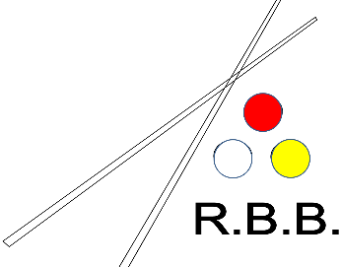
Wedstrijdleider Riekus van Oosterhout
van Effenlaan 5f
4707 JG Roosendaal
Tel. nr. : 06-53289610
E-mail: riekus.1@kpnmail.nl

IINSCHRIJFFORMULIER: JAN VAN DEN BOOM-BOKAAL 2019

Roosendaal, Augustus 2019.

Beste biljart vrienden,

Bij deze nodig ik U uit om in te schrijven voor de Jan van den Boom-Bokaal 2019, een toernooi voor RBB leden vanaf 55 jaar in de spelsoort libre. De wedstrijden worden gespeeld op vrijdagmiddag en vangen aan om 13.30 uur. U wordt geacht aanwezig te zijn om 13.00 uur.

De wedstrijden worden gespeeld volgens het knock-out systeem. De winnaar gaat door naar de volgende ronde. Is een partij gelijk geëindigd dan worden er penalty’s genomen en dan telt het procentueel gemiddelde van de genomen penalty's om de winnaar te bepalen.

De eerste ronde wordt gespeeld op vrijdag 4 oktober bij Biljartcentrum De Distel.
Afhankelijk van het aantal inschrijvingen zijn er 2 of 3 speelronden nodig om de finalisten te kunnen bepalen. De finale wordt gespeeld met 8 deelnemers op vrijdag 13 december.
Er is geen inschrijfgeld verschuldigd.

Dit VOLLEDIG ingevulde inschrijfformulier uiterlijk vrijdag 13 september inleveren bij:
Riekus van Oosterhout.

Na inschrijving wordt geloot welke spelers tegen elkaar spelen.

Vereniging : ................................................... Tel.nr. contactpersoon *:....................................

Contactpersoon: ................................................... E-mail contactpersoon*: ....................................

RBBNR | NAAM + VOORNAAM | GEM. | CAR. | TELNR. en E-MAIL

* verplicht in te vullen

